第2章 建筑制图设计基础

在介绍暖通空调设计之前，本章主要介绍施工图的分类及组成、建筑工程施工图符号及图例说明、建筑图和结构图的综合识图方法及注意事项。

2.1 施工图的分类及组成
工程图纸设计按在项目建设的不同阶段可以分为初步设计阶段、技术设计阶段和施工图设计阶段。
（1）初步设计是对批准的设计任务书提出的内容进行概略的计划，做出初步的规定。它的任务是在指定的地点、控制的投资额和规定的期限内，保证拟建工程在技术上的可靠性和经济上的合理性，对建设项目制定基本的技术方案，同时编制出项目的设计总概算。根据设计任务书的要求和收集到的必要基础资料，结合基地环境，综合考虑技术经济条件和建筑艺术的要求，对建筑总体布置、空间组合进行可能与合理的安排，提出两个或多个方案供建设单位选择。在已确定方案基础上，进一步充实完善，综合成为较理想的方案并绘制成初步设计图纸供主管部门审批。
（2）技术设计的图纸和文件与初步设计大致相同，但更详细。具体内容包括整个建筑物和各个局部的具体做法，各部分确切的尺寸关系，内外装修的设计，结构方案的计算和具体内容，各种构造和用料的确定，各种设备系统的设计和计算，各技术工种之间种种矛盾的合理解决，设计预算的编制等。这些工作都是在有关各技术工种共同商议之下进行的，并应相互认可。对于不太复杂的工程技术设计阶段可以省略，把这个阶段的一部分工作纳入初步设计阶段（承担技术设计部分任务的初步设计称为扩大初步设计），另一部分工作留待施工图设计阶段进行。
（3）施工图设计是建筑设计的最后阶段，是提交施工单位进行施工的设计文件，必须根据上级主管部门审批同意的初步设计（或技术设计）进行施工图设计。施工图设计的主要任务是满足施工要求，即在初步设计或技术设计的基础上，综合建筑、结构、设备各工种，相互交底、核实核对，深入了解材料供应、施工技术、设备等条件，把满足工程施工的各项具体要求反映在图纸中，做到整套图纸齐全统一、明确无误。
建筑工程的施工图包括总平面图、建筑施工图、结构施工图、给水排水、暖通空调、电气等各专业图纸，各专业图纸前要有设计说明，每本图纸前附有图纸目录。

2.2 建筑工程施工图符号及图例说明
为了保证建筑图纸内容的统一，保证图纸质量，提高制图与识图效率，国家主管部门制定了《房屋建筑制图统一标准》《建筑结构制图标准》等制图标准、规范，对建筑制图图例符号的要求与规则做了统一规定。下面依据最新规范简要介绍相关内容。

2.2.1 剖切符号

1．剖视的剖切符号
剖视的剖切符号由剖切位置线与投射方向线组成，均以粗实线绘制。剖切位置线的长度宜为6～10mm；投射方向线应垂直于剖切位置线，长度应短于剖切位置线，宽度宜为4～6mm，如图2-1所示；剖视剖切符号的编号宜采用阿拉伯数字，注写在剖视方向线的端部；需要转折的剖切位置线，应在转角的外侧加注与该符号相同的编号。
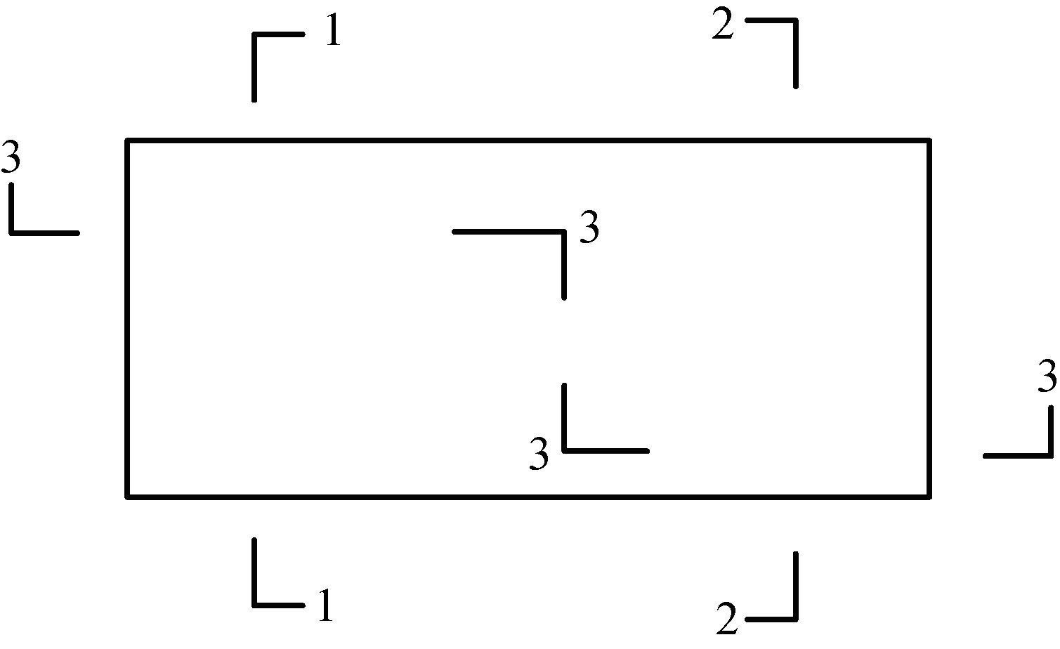

图2-1 剖视的剖切符号

2．断面的剖切符号
断面的剖切符号只用剖切位置线表示，并以粗实线绘制，长度宜为6～10mm；断面剖切符号的编号用阿拉伯数字，注写在剖切位置线的一侧，编号所在一侧应为该断面的剖视方向，如图2-2所示。
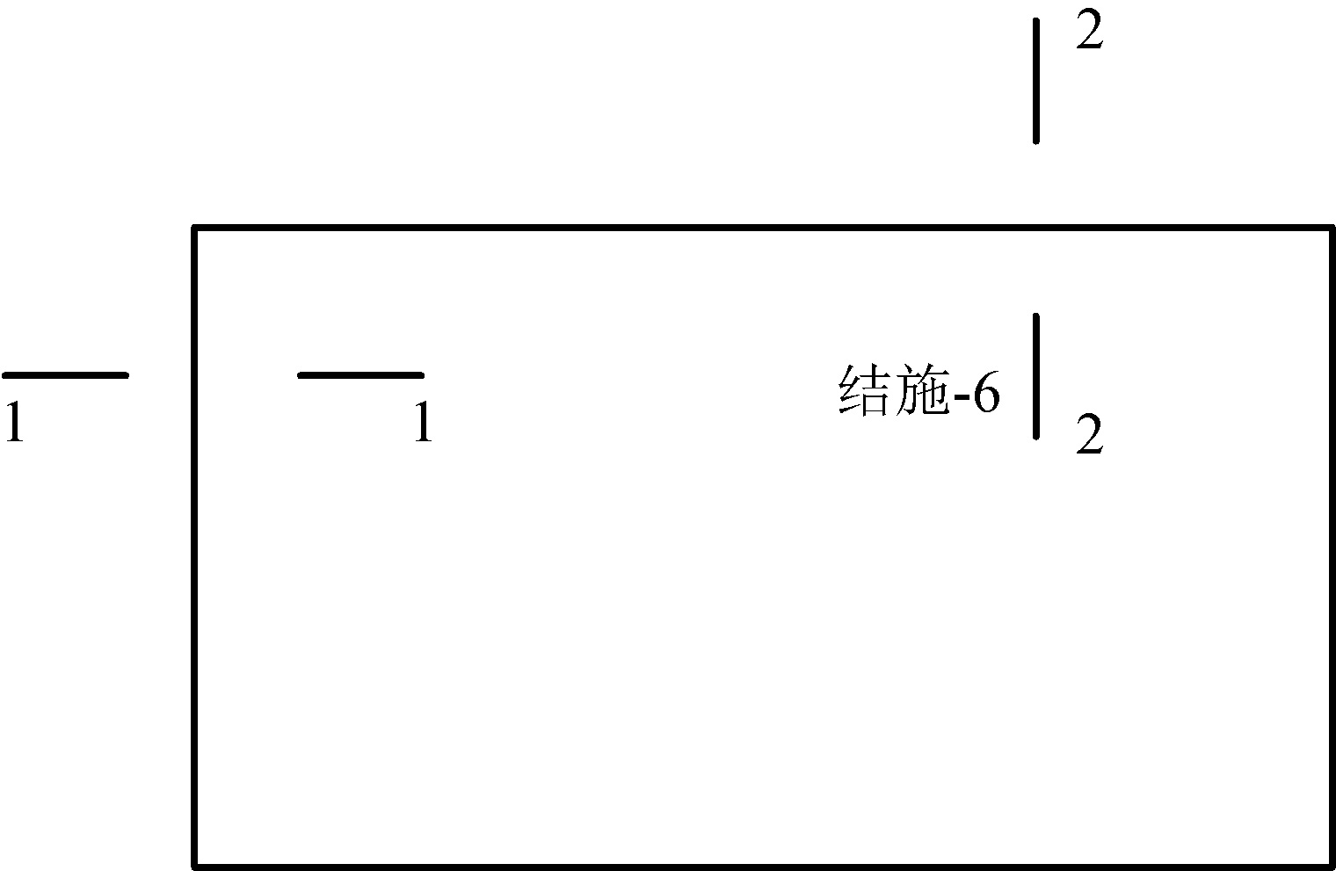

图2-2 断面的剖切符号
若剖面图或断面图与被剖切图样不在同一张图内，可在剖切位置线的另一侧注明其所在图纸的编号，也可以在图上集中说明。

2.2.2 索引符号与详图符号
索引符号是由直径为8～10mm的圆和水平直径组成的，圆及水平直径线宽宜为0.25b且均以细实线绘制，如图2-3（a）所示。若索引出的详图与被索引的详图在同一张图纸内，应在索引符号的上半圆中用阿拉伯数字注明该图的编号，并在下半圆中间画一水平细实线，如图2-3（b）所示；若索引出的详图与被索引的详图不在同一张图纸内，应在索引符号的上半圆中用阿拉伯数字注明该详图的编号，在索引符号的下半圆中用阿拉伯数字注明该详图所在图纸的编号，如图2-3（c）所示；索引出的详图，若采用标准图，应在索引符号水平直径的延长线上加注该标准图册的编号，如图2-3（d）所示。
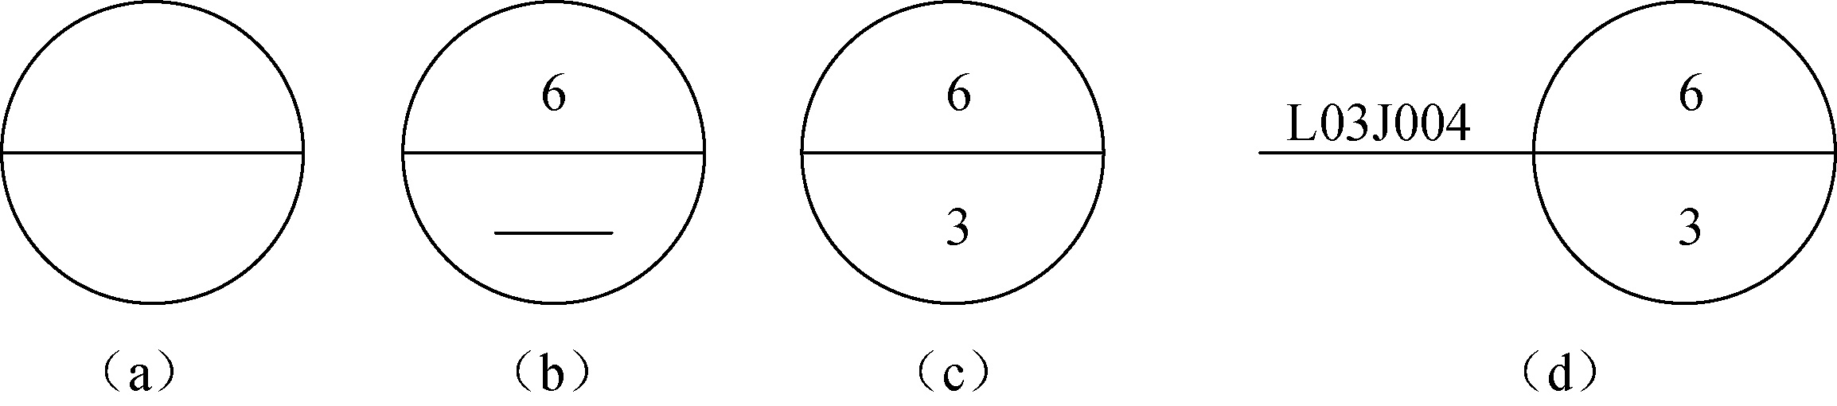

图2-3 索引符号
索引符号如用于索引剖视详图，应在被剖切的部位绘制剖切位置线，并以引出线引出索引符号，引出线所在的一侧应为剖视方向，如图2-4所示。
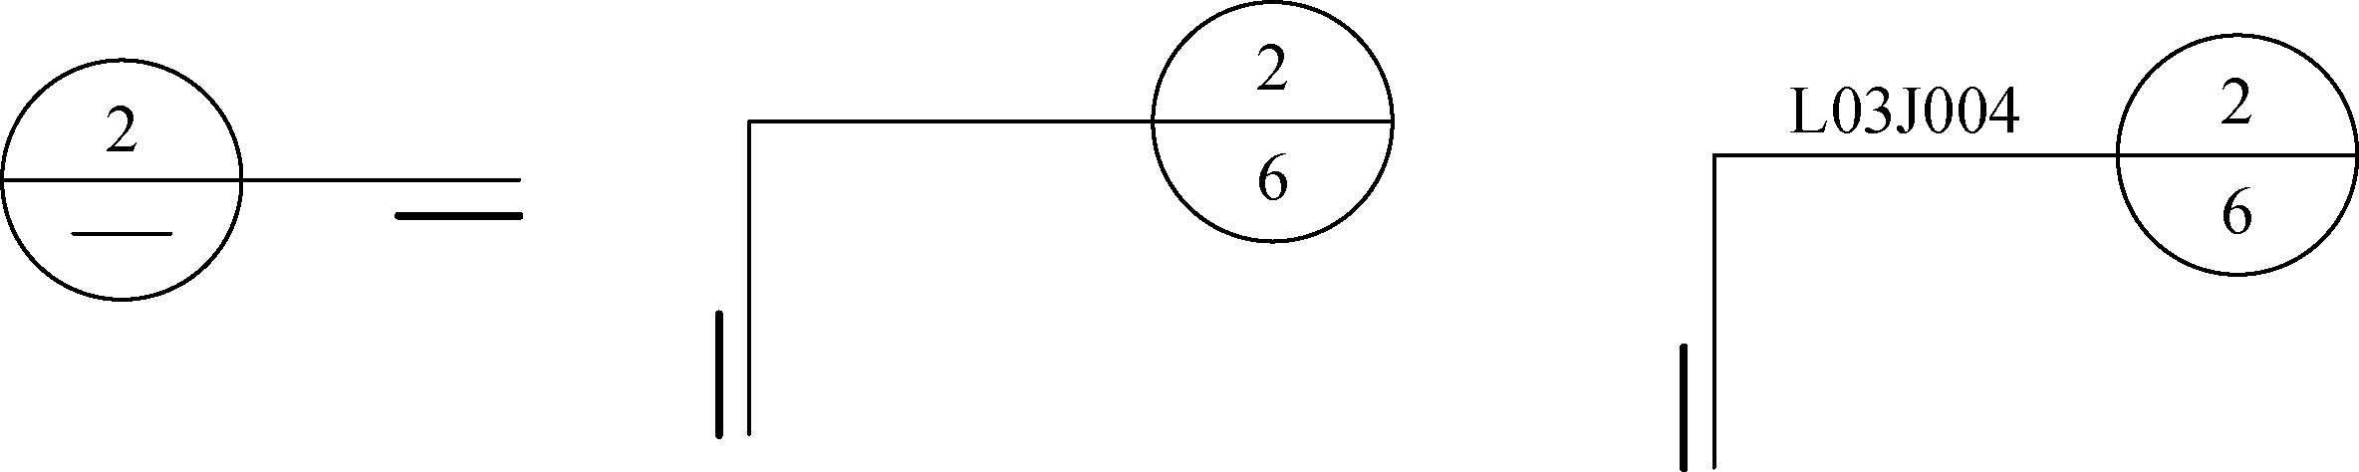

图2-4 剖切的索引符号
详图符号的圆应以直径为14mm的粗实线绘制。详图与被索引的图样在同一张图纸内时，应在详图内用阿拉伯数字注明详图的编号，如图2-5（a）所示；详图与被索引的图样不在同一张图纸内时，应用细实线在详图符号内画一水平直径，在上半圆中注明详图编号，在下半圆中注明被索引的图纸编号，如图2-5（b）所示。
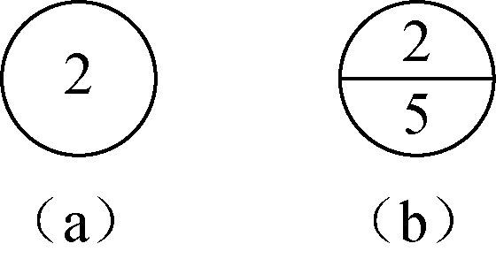

图2-5 详图符号

2.2.3 引出线
引出线应以细实线绘制，宜采用水平方向的直线，或与水平方向成30°、45°、60°、90°的直线，并经上述角度再折为水平线，文字说明宜注写在水平线的上方或端部。索引详图的引出线，应与水平直径线相连接，如图2-6所示；同时引出几个相同部分的引出线，宜互相平行，也可画成集中于一点的放射线，如图2-7所示；多层构造或多层管道共用引出线，应通过被引出的各层，文字说明宜注写在水平线的端部，说明顺序应由上而下，并应与被说明的层次相互一致，如图2-8所示。
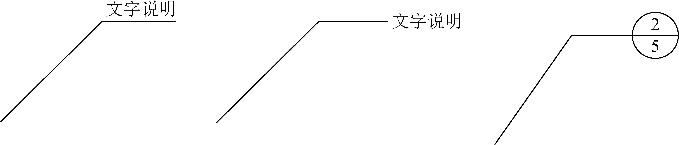

图2-6 引出线
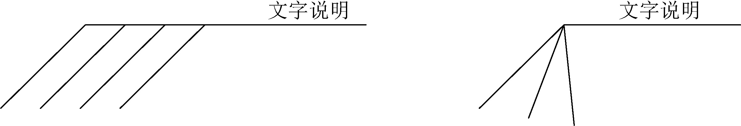

图2-7 共同引出线
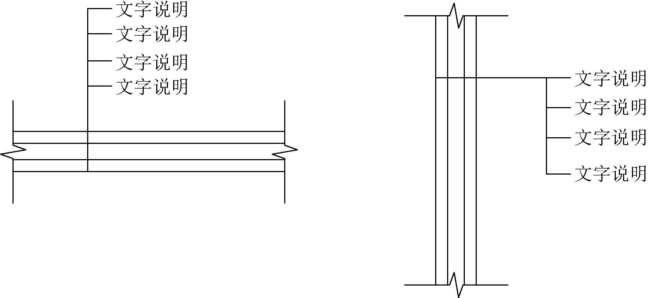

图2-8 多层构造引出线

2.2.4 定位轴线
定位轴线应用单点长画线绘制，其编号应注写在轴线端部的圆内，直径为8～10mm，平面图上定位轴线的编号宜标注在图样的下方与左侧，横向编号应从左至右用阿拉伯数字编写，竖向编号应从下至上用大写拉丁字母编写，如图2-9所示。关于定位轴线的编写还有以下规定：拉丁字母I、O、Z不能用作轴线编号，如字母数量不够，可增用双字母或单字母加注数字注脚，如A_{A}、B_{A}或A₁、B₁。
对于组合结构较为复杂的建筑平面图，定位轴线也可采用分区编号，编号形式为“分区号-该分区轴线编号”。分区号采用阿拉伯数字或大写拉丁字母表示，如图2-10所示。
附加定位轴线的编号应以分数形式表示，分母表示前一轴线的编号，分子表示附加轴线的编号，编号宜采用阿拉伯数字表示。在1号或A号轴线之前的附加轴线的分母应以01或0A表示，如图2-11所示。
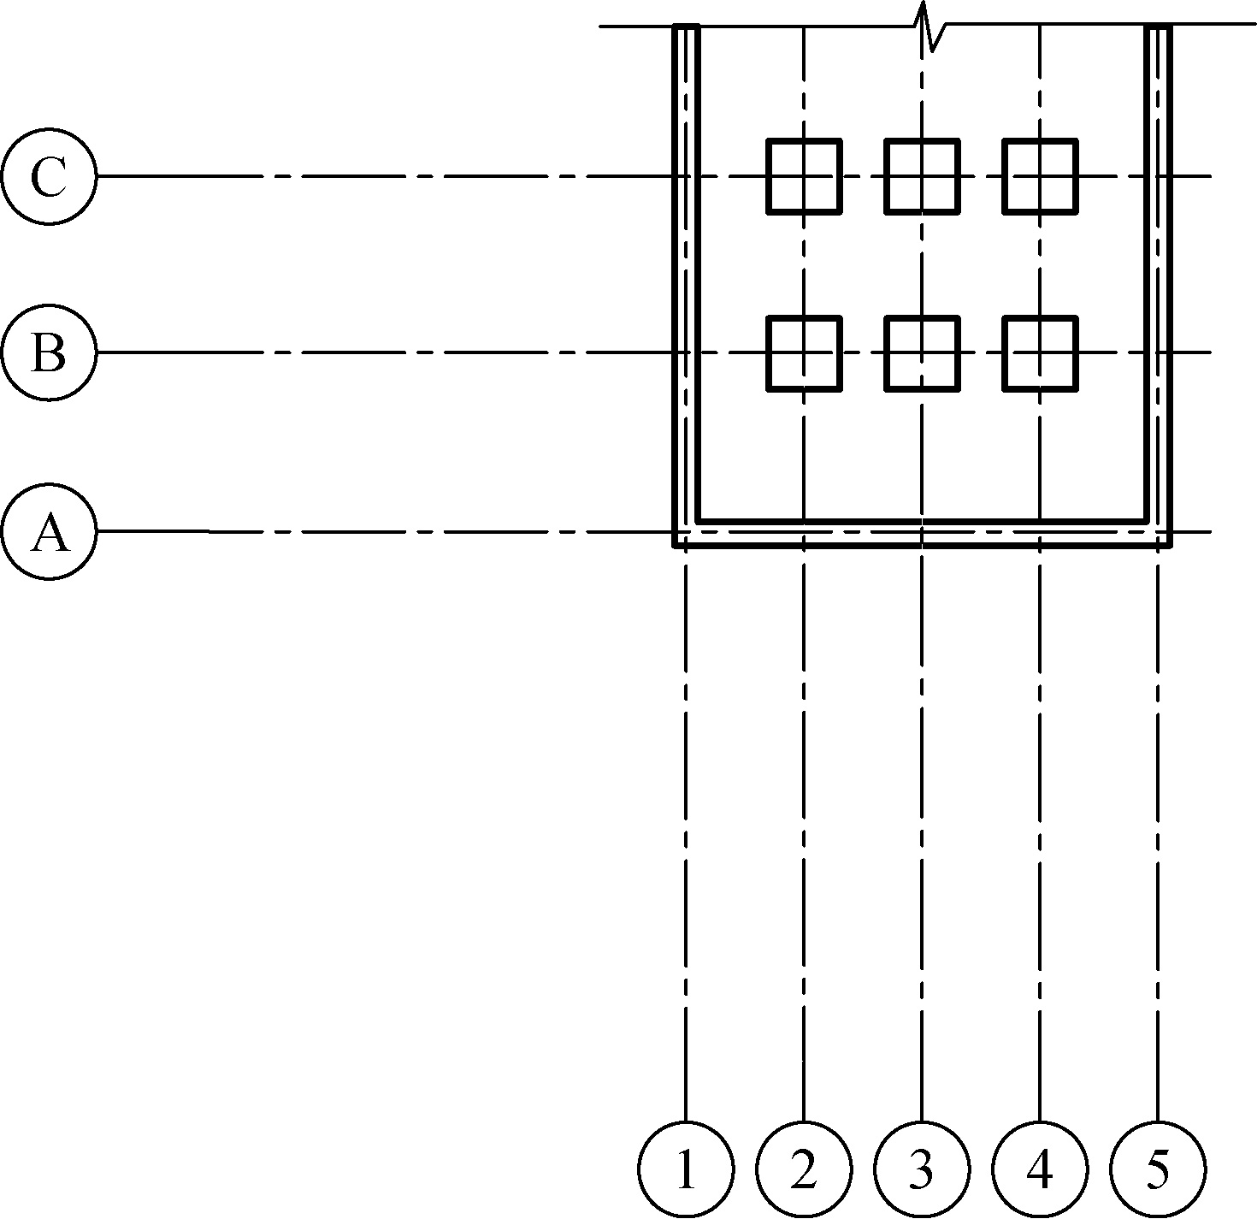

图2-9 定位轴线的编号

图2-10 定位轴线的分区编号
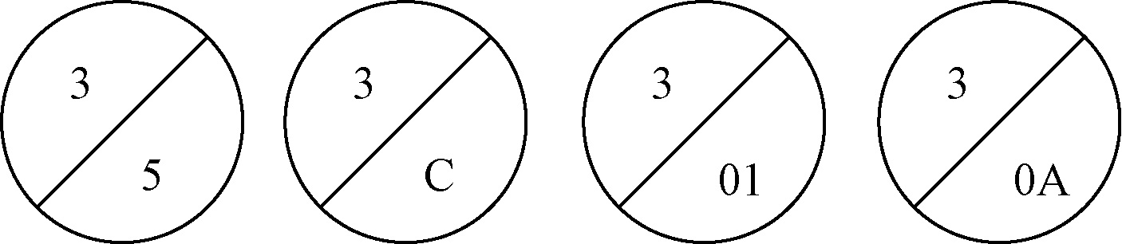

图2-11 附加定位轴线
一个详图适用于几根轴线时，应同时注明各相关轴线的编号，如图2-12所示。
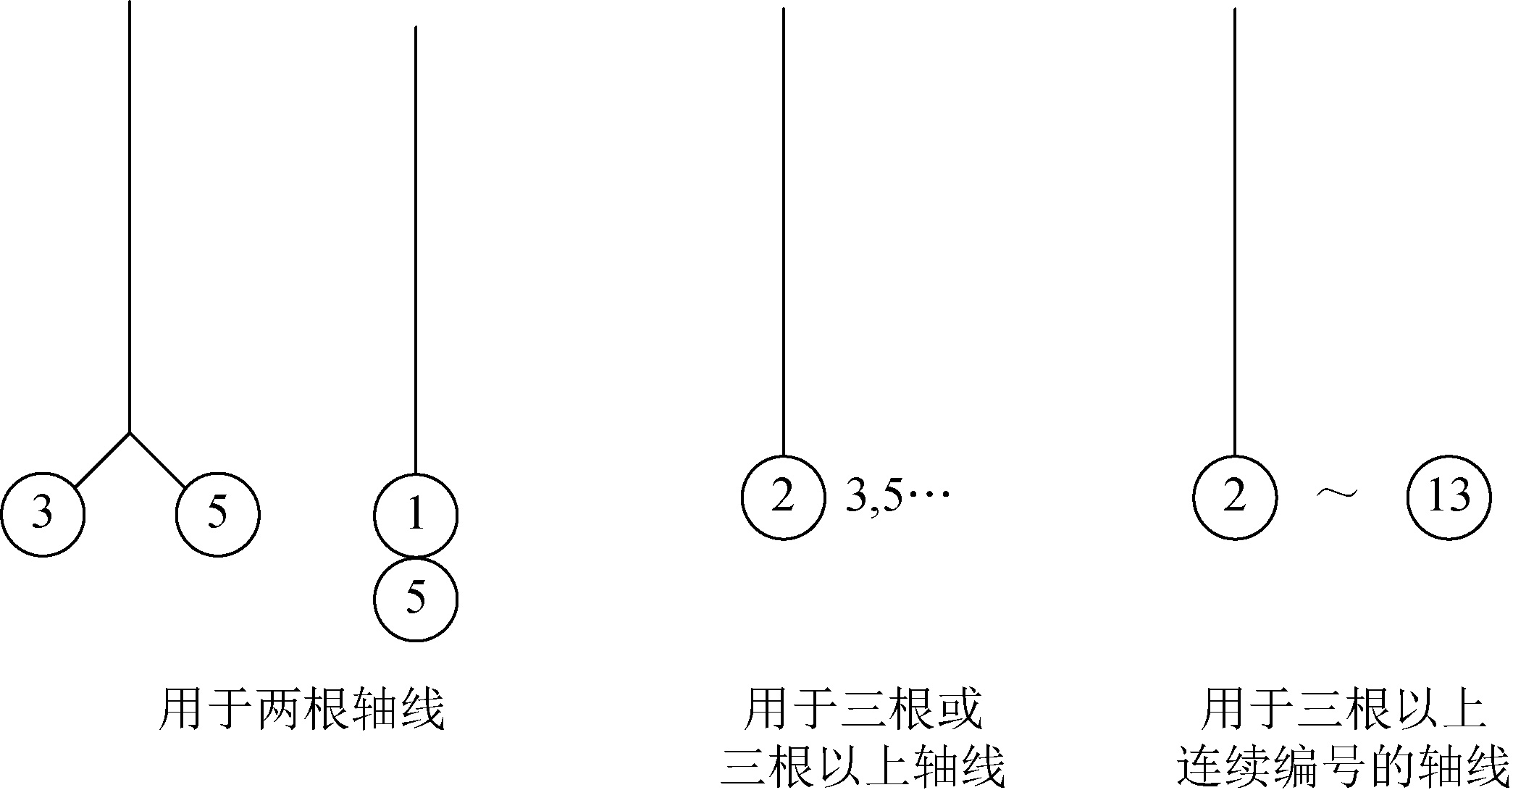

图2-12 详图和轴线编号
通用详图中的定位轴线，应只画图，不注写轴线编号，如图2-13所示。
圆形与弧形平面图中定位轴线的编号，其径向轴线宜用阿拉伯数字表示，从左下角或-90°（若径向轴线很密，角度间隔很小）开始，按逆时针顺序编写，其圆周轴线宜用大写拉丁字母表示，从外向内顺序编写，如图2-14所示。


图2-13 通用详图中的定位轴线无编号 图2-14 圆形平面图的定位轴线编号
折线形平面图中定位轴线的编号可按图2-15所示形式编写。

图2-15 折线形平面图的定位轴线编号

2.2.5 总平面图图例
总平面图图例如表2-1所示。

表2-1 总平面图图例
序 号 | 名 称 | 图 例 | 备 注
1 | 新建建筑物 | 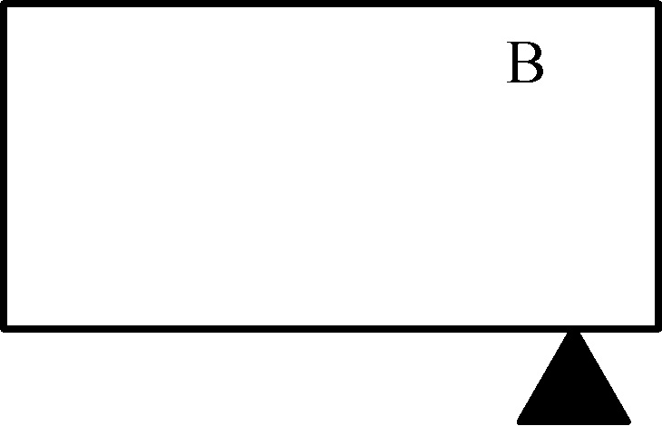 | 1.需要时，可用▲表示出入口，可在图形内右上角用点数表示层数；  2.建筑物外形（一般以±0.000高度处的外墙定位轴线或外墙线为准）用粗实线表示。需要时，地面以上建筑用中粗实线表示，地面以下建筑用细虚线表示
2 | 原有建筑物 |  | 用细实线表示
3 | 计划扩建的预留地或建筑物 |  | 用中粗虚线表示
4 | 拆除的建筑物 | 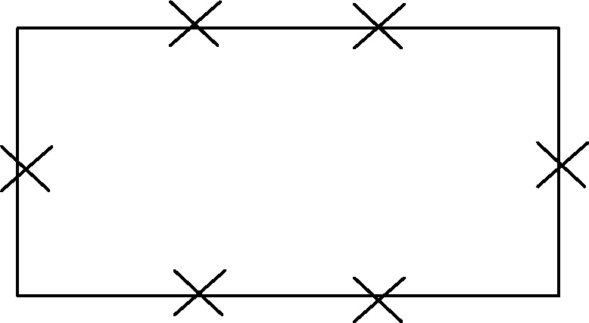 | 用细实线表示
5 | 建筑物下面的  通道 | 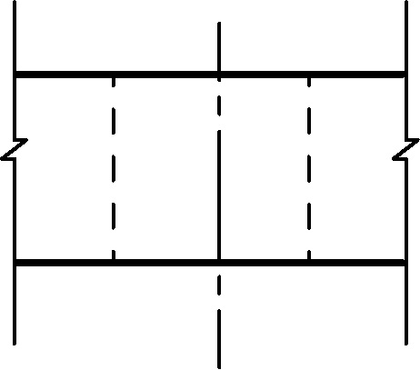
6 | 散状材料露天  堆场 | 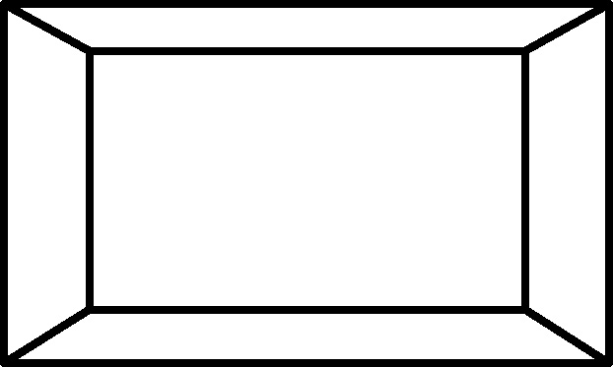 | 需要时可注明材料名称
7 | 其他材料露天堆场或露天作业场 | 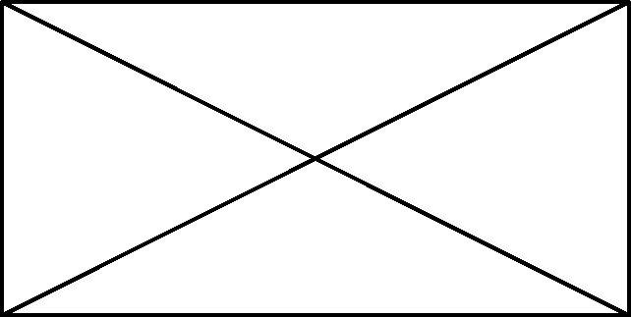
8 | 铺砌场地 | 
续表
序 号 | 名 称 | 图 例 | 备 注
9 | 敞棚或敞廊 | 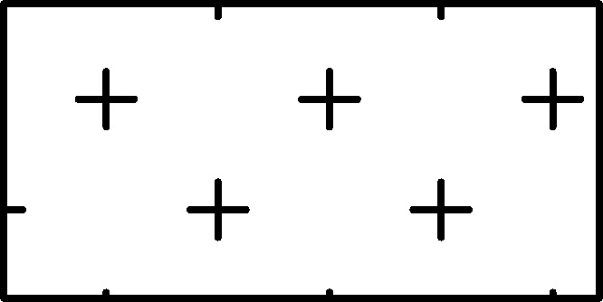
10 | 高架式料仓 | 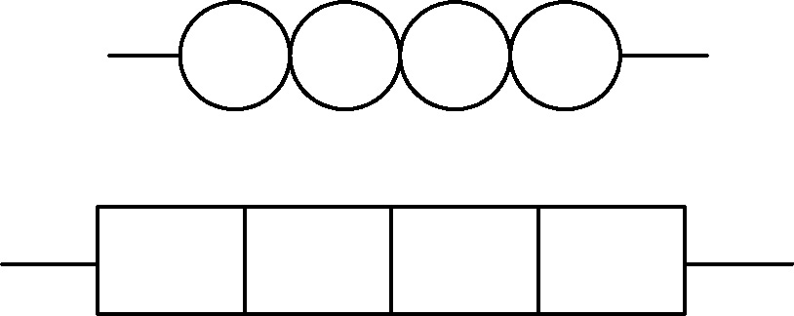
11 | 漏斗式贮仓 |  | 左右图为底卸式，中图为侧卸式
12 | 冷却塔（池） | 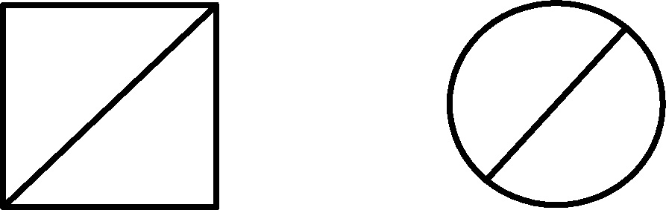 | 应注明冷却塔或冷却池
13 | 水塔、贮罐 | 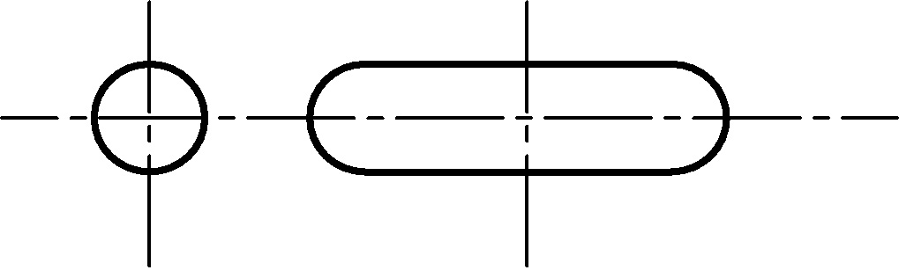 | 左图为水塔或立式贮罐，右图为卧式贮罐
14 | 水池、坑槽 |  | 也可以不涂黑
15 | 明溜矿槽（井） | 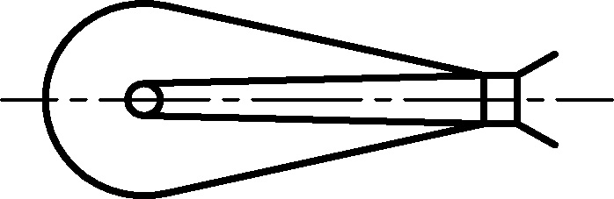
16 | 斜井或平洞 | 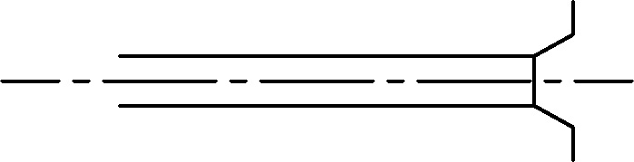
17 | 烟囱 | 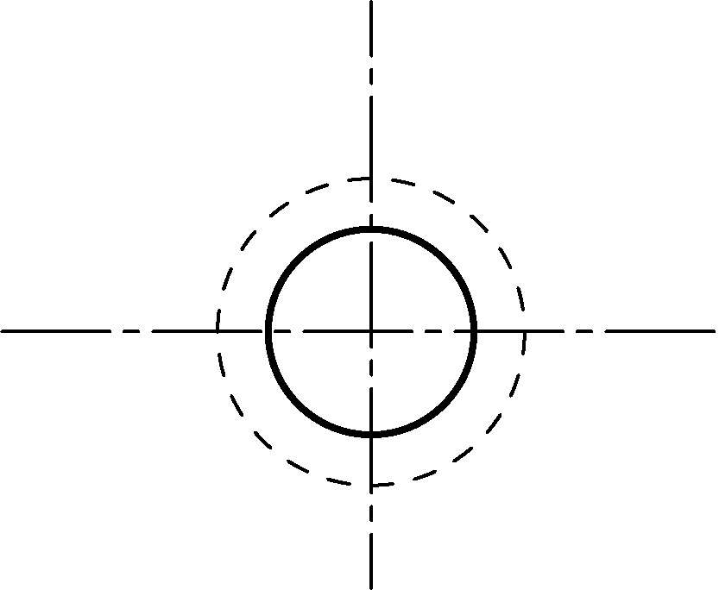 | 实线为烟囱下部直径，虚线为基础，必要时可注写烟囱高度和上、下口直径
18 | 围墙及大门 | 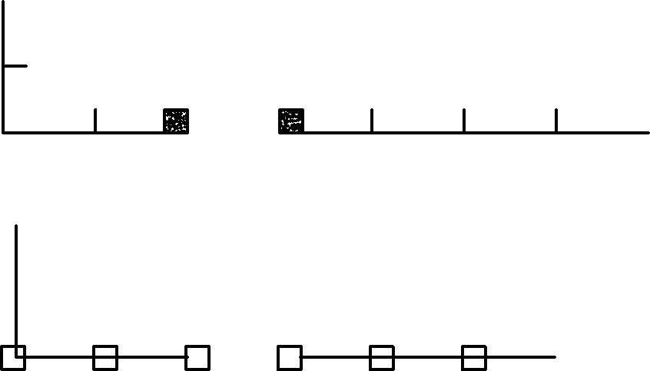 | 上图为实体性质的围墙，下图为通透性质的围墙，若仅表示围墙时不画大门
19 | 挡土墙 |  | 被挡土在“凸出”的一侧
20 | 挡土墙上高围墙
21 | 台阶 | 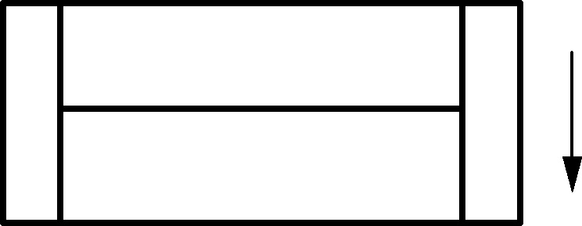 | 箭头指向表示向下
续表
序 号 | 名 称 | 图 例 | 备 注
22 | 露天桥式起重机 | 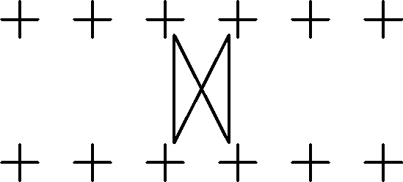 | “+”为柱子位置
23 | 露天电动葫芦 | 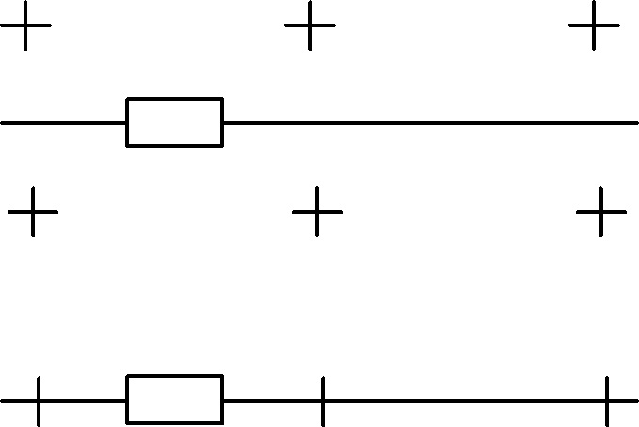 | “+”为支架位置
24 | 门式起重机 | 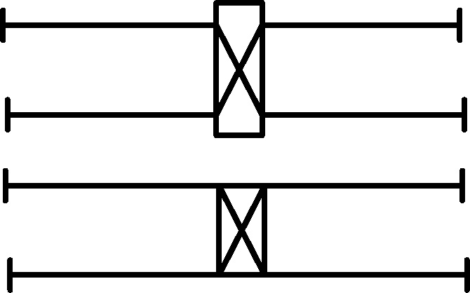 | 上图表示有外伸臂，下图表示无外  伸臂
25 | 架空索道 | 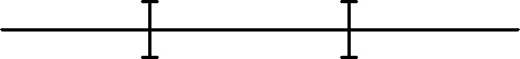 | “I”为地支架位置
26 | 斜坡卷扬机道 | 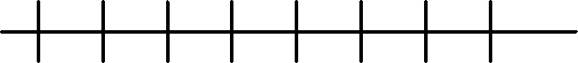
27 | 斜坡栈桥  （皮带廊等） | 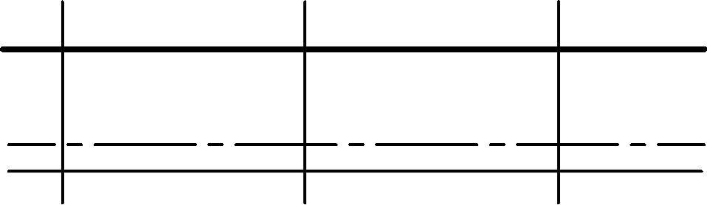 | 细实线表示支架中心线位置
28 | 坐标 | 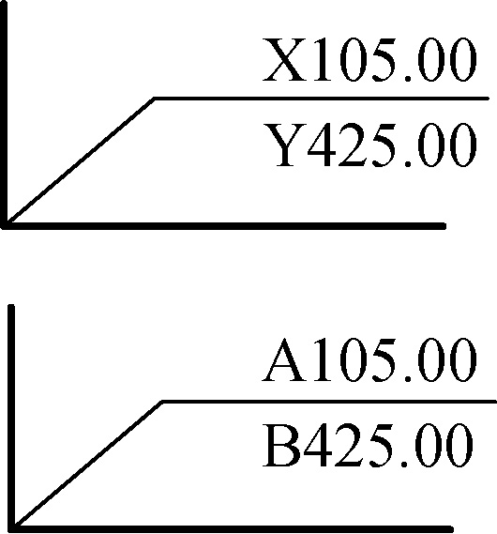 | 上图表示测量坐标，下图表示建筑  坐标
29 | 方格网交叉点  标高 | 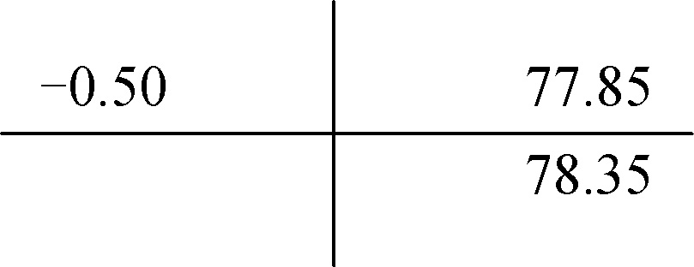 | “78.35”为原地面标高，“77.85”为设计标高，“-0.50”为施工高度，“-”表示挖方（“+”表示填方）
30 | 填方区、挖方  区、未整平区  及零点线 | 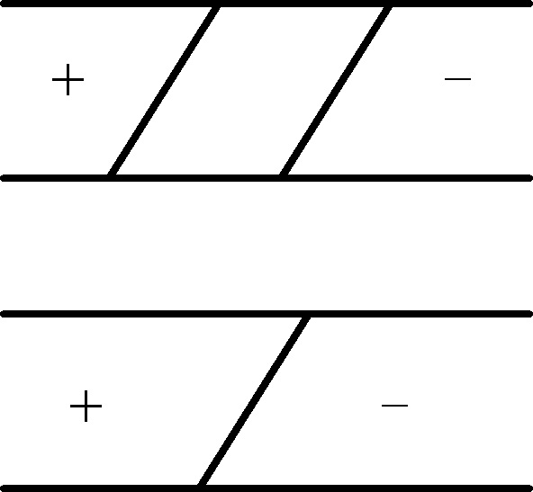 | “+”表示填方区，“-”表示挖方区，中间为未整平区，实线为零点线
31 | 填挖边坡 | 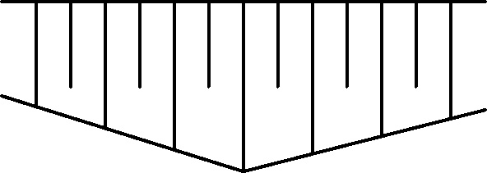 | 1.边坡较长时，可在一端或两端局部表示；  2.下边线为虚线时表示填方
32 | 护坡 | 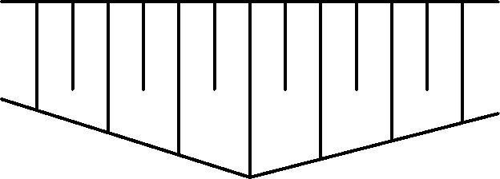
续表
序 号 | 名 称 | 图 例 | 备 注
33 | 分水脊线与谷线 | 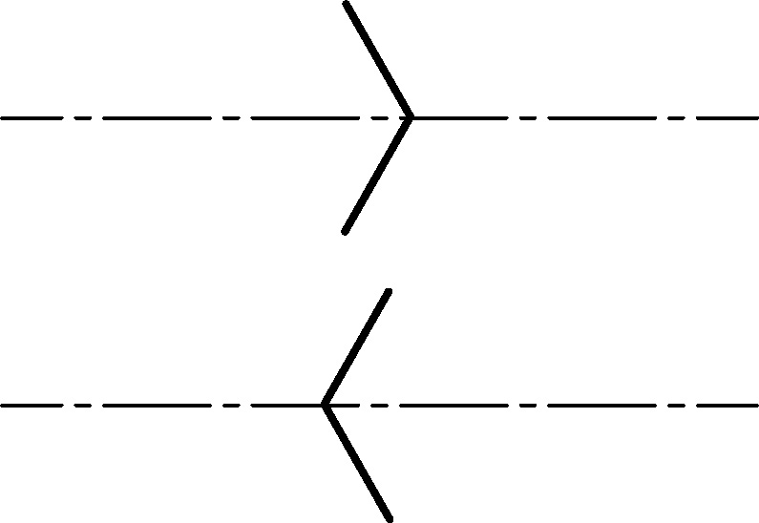 | 上图表示脊线，下图表示谷线
34 | 地表排水方向 | 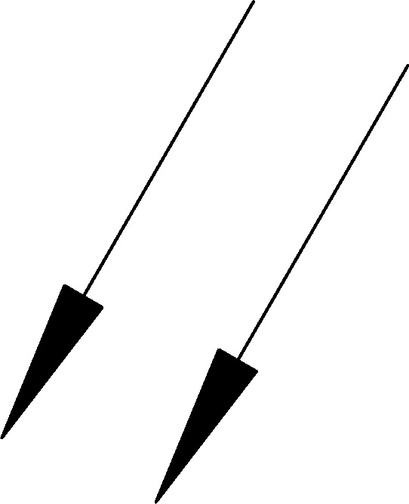
35 | 截水沟或排水沟 | 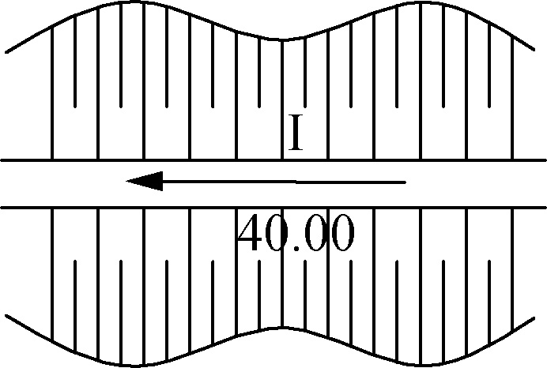 | “I”表示1%的沟底纵向坡度，“40.00”表示变坡点间距离，箭头表示水流方向
36 | 排水明沟 | 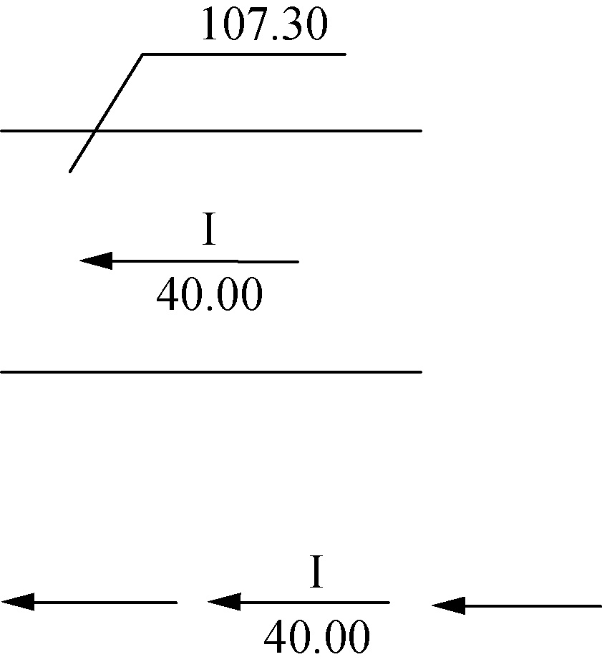 | 1.上图用于比例较大的图面，下图用于比例较小的图面；  2.“I”表示1%的沟底纵向坡度，“40.00”表示变坡点间距离，箭头表示水流方向；  3.“107.30”表示沟底标高
37 | 铺砌的排水明沟 | 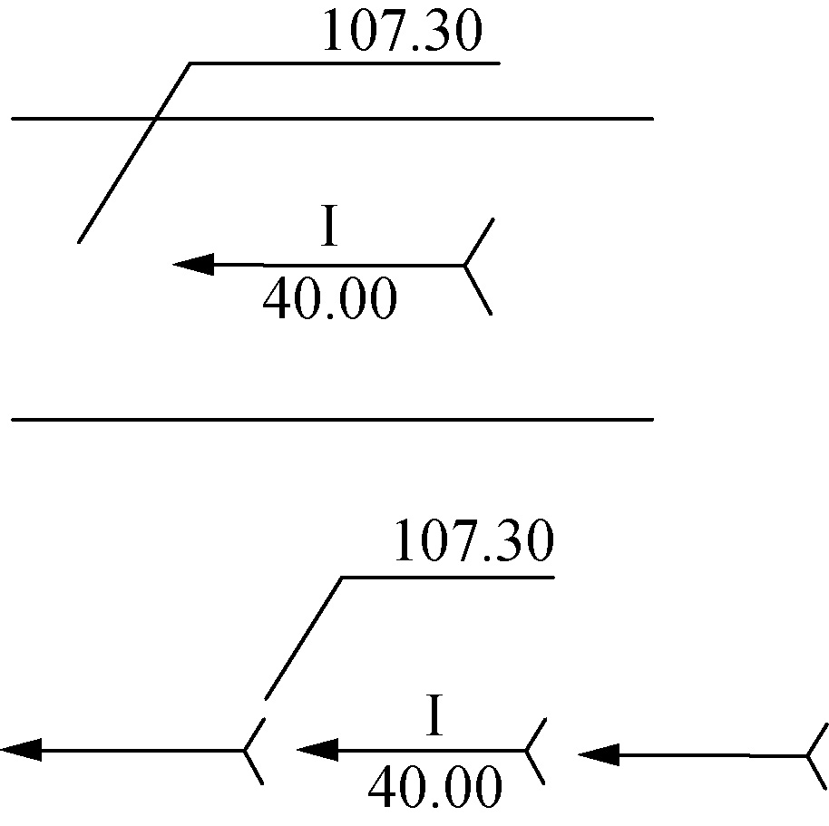 | 1.上图用于比例较大的图面，下图用于比例较小的图面；  2.“I”表示1%的沟底纵向坡度，“40.00”表示坡点间距离，箭头表示水流方向；  3.“107.30”表示沟底标高
38 | 有盖的排水沟 | 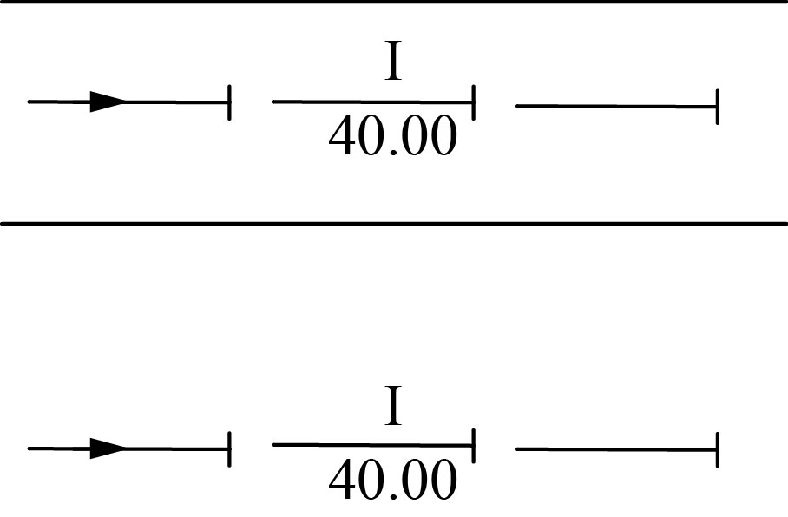 | 1.上图用于比例较大的图面，下图用于比例较小的图面；  2.“I”表示1%的沟底纵向坡度，“40.00”表示变坡点间距离，箭头表示水流方向
续表
序 号 | 名 称 | 图 例 | 备 注
39 | 雨水口 | 
40 | 消火栓井 | 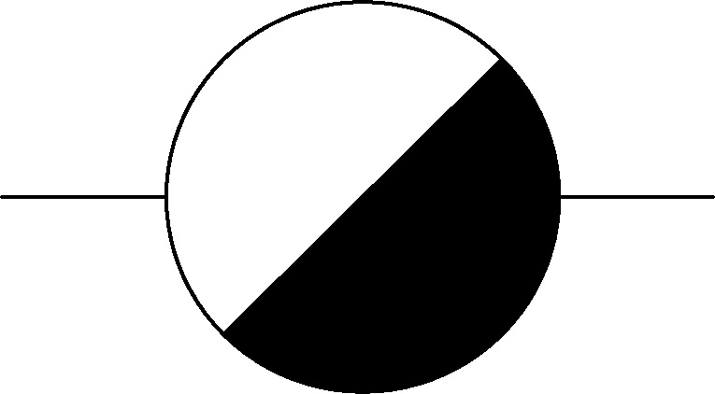
41 | 急流槽 |  | 箭头表示水流方向
42 | 跌水 | 
43 | 拦水（闸）坝 | 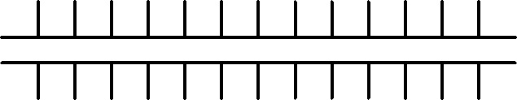
44 | 透水路堤 | 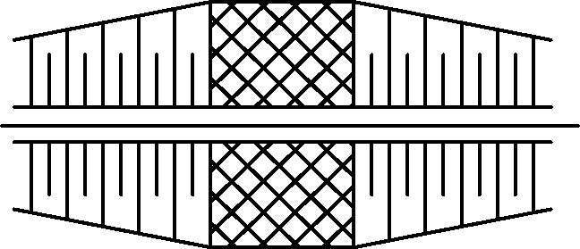 | 边坡较长时，可在一端或两端局部表示
45 | 过水路面 | 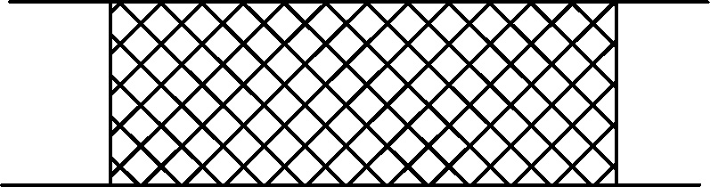
46 | 室内标高 | 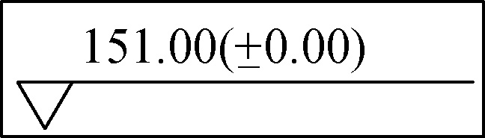
47 | 室外标高 | 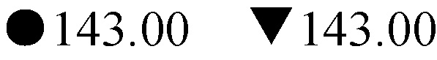 | 室外标高也可采用等高线表示

2.2.6 常用建筑材料图例
常用建筑材料图例如表2-2所示。

表2-2 常用建筑材料图例
序 号 | 名 称 | 图 例 | 备 注
1 | 自然土壤 | 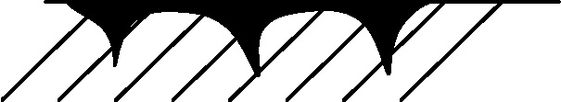 | 包括各种自然土壤
2 | 夯实土壤 | 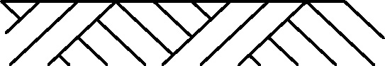
3 | 砂、灰土 | 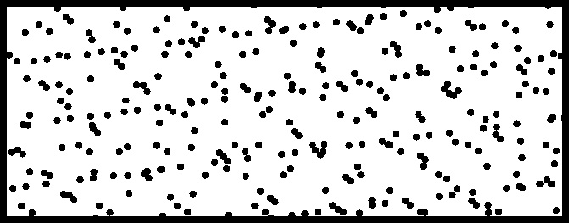 | 靠近轮廓线绘较密的点
续表
序 号 | 名 称 | 图 例 | 备 注
4 | 砂砾石、碎砖三合土 | 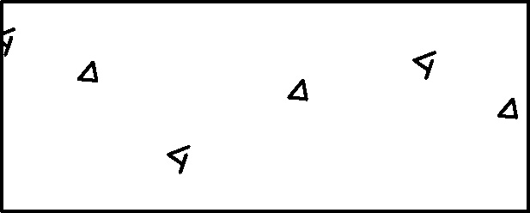
5 | 石材 | 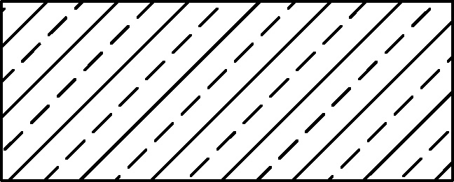
6 | 毛石 | 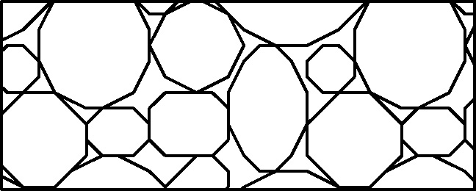
7 | 实心砖、  多孔砖 | 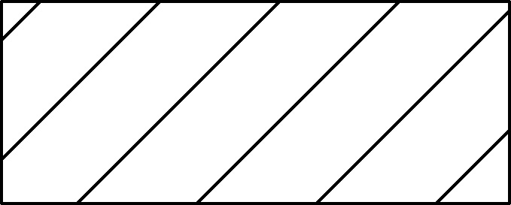 | 包括普通砖、多孔砖、混凝土砖等砌体
8 | 耐火砖 | 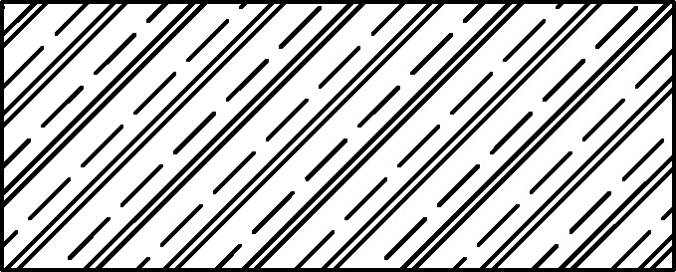 | 包括耐酸砖等砌体
9 | 空心砖 | 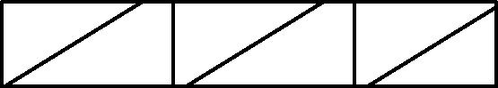 | 指非承重砖砌体
10 | 饰面砖 | 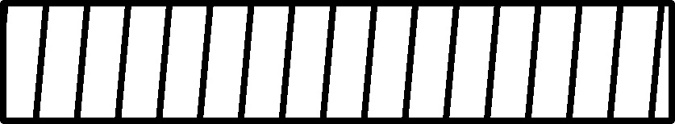 | 包括铺地砖、马赛克、陶瓷锦砖、人造大理石等
11 | 焦渣、矿渣 | 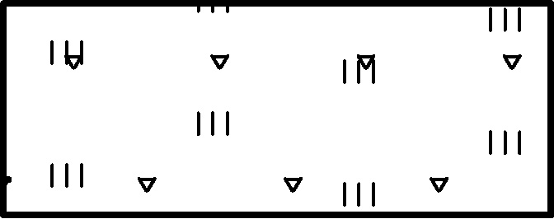 | 包括与水泥、石灰等混合而成的材料
12 | 混凝土 | 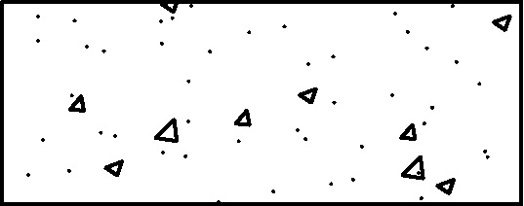 | 1.本图例指能承重的混凝土及钢筋混凝土；  2.包括各种强度等级、骨料、添加剂的混凝土；  3.在剖面图上画出钢筋时，不画图例线；  4.断面图形小，不易画出图例线时，可涂黑
13 | 钢筋混凝土 | 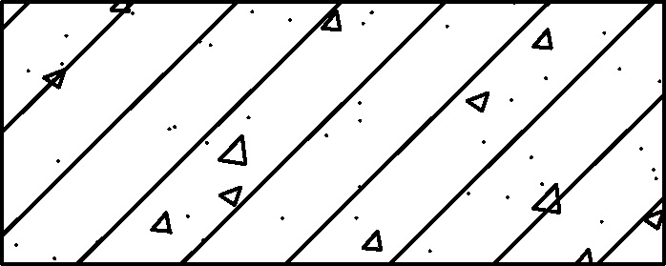
14 | 多孔材料 |  | 包括水泥珍珠岩、沥青珍珠岩、泡沫混凝土、非承重加气混凝土、软木、蛭石制品等
15 | 纤维材料 | 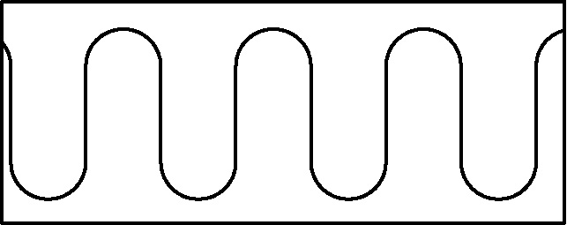 | 包括矿棉、岩棉、玻璃棉、麻丝、林丝板、纤维板等
续表
序 号 | 名 称 | 图 例 | 备 注
16 | 泡沫塑料材料 | 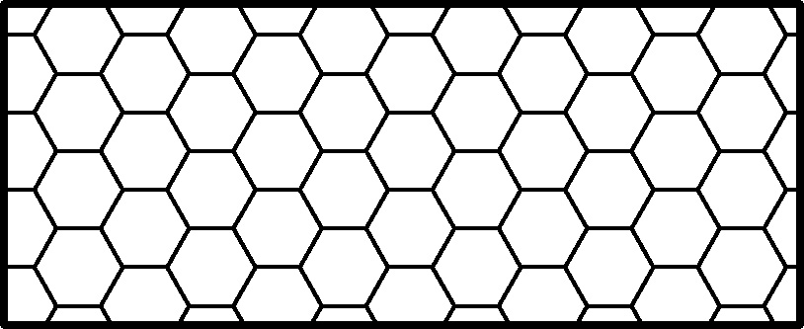 | 包括聚苯乙烯、聚乙烯、聚氨酯等多孔聚合物理学类材料
17 | 木材 | 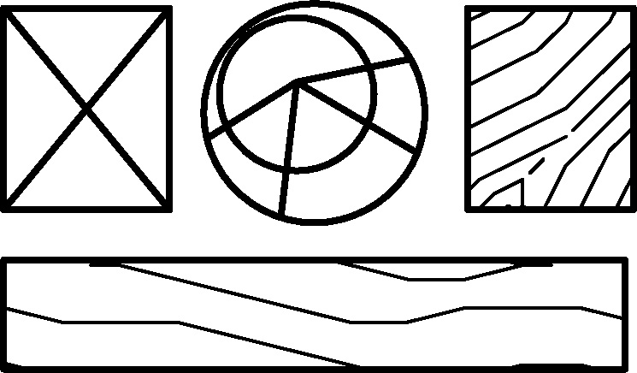 | 1.上图为横断面，上左图为垫木、木砖或木龙骨；  2.下图为纵断面
18 | 胶合板 | 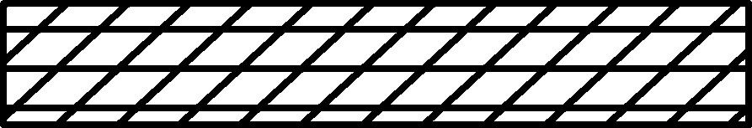 | 应注明为×层胶合板
19 | 石膏板 | 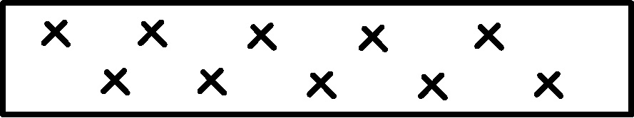 | 包括圆孔、方孔石膏板，防水石膏板等
20 | 金属 | 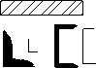 | 1.包括各种金属；  2.图形较小时，可涂黑或深灰（灰度宜为70%）
21 | 网状材料 | 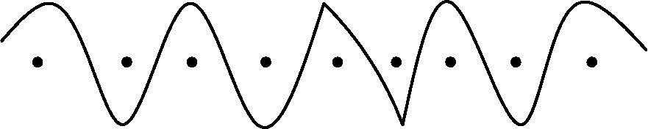 | 1.包括金属、塑料网状材料；  2.应注明具体材料名称
22 | 液体 | 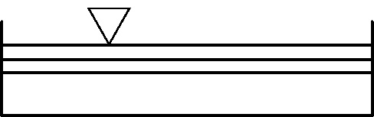 | 应注明具体液体名称
23 | 玻璃 | 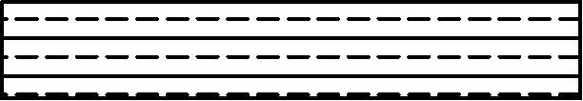 | 包括平板玻璃、磨砂玻璃、夹丝玻璃、钢化玻璃、中空玻璃、加层玻璃、镀膜玻璃等
24 | 橡胶 | 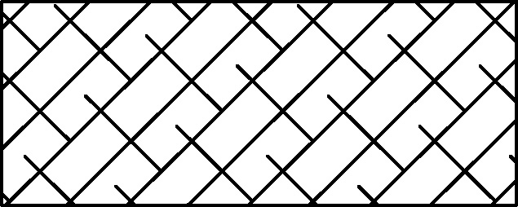
25 | 塑料 | 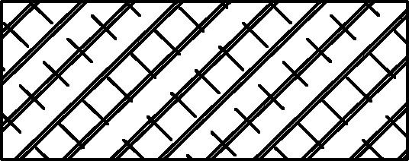 | 包括各种软、硬塑料及有机玻璃等
26 | 防水材料 |  | 构造层次多或比例大时，采用上面图例
27 | 粉刷 |  | 本图采用较稀的点
注：1. 序号1、2、5、7、8、13、14、20图例中的斜线、短斜线、交叉斜线等一律为45°。
2. 如需表达砖、砌块等砌体墙的承重情况，可通过在原有建筑材料图例上增加填灰等方式进行区分，灰度宜为25%左右。

2.2.7 常用构件代号
常用构件代号如表2-3所示。

表2-3 常用构件代号
序 号 | 名 称 | 代 号 | 序 号 | 名 称 |  | 代 号
1 | 板 | B | 28 | 屋架 |  | WJ
2 | 屋面板 | WB | 29 | 托架 |  | TJ
3 | 空心板 | KB | 30 | 天窗架 |  | CJ
4 | 槽形板 | CB | 31 | 框架 |  | KJ
5 | 折板 | ZB | 32 | 刚架 |  | GJ
6 | 密肋板 | MB | 33 | 支架 |  | ZJ
7 | 楼梯板 | TB | 34 | 柱 |  | Z
8 | 盖板或沟盖板 | GB | 35 | 框架柱 |  | KZ
9 | 挡雨板或檐口板 | YB | 36 | 构造柱 |  | GZ
10 | 吊车安全走道板 | DB | 37 | 承台 |  | CT
11 | 墙板 | QB | 38 |  | 设备基础 | SJ
12 | 天沟板 | TGB | 39 |  | 桩 | ZH
13 | 梁 | L | 40 |  | 挡土墙 | DQ
14 | 屋面梁 | WL | 41 |  | 地沟 | DG
15 | 吊车梁 | DL | 42 |  | 柱间支撑 | ZC
16 | 单轨吊车梁 | DDL | 43 |  | 垂直支撑 | CC
17 | 轨道连接 | DGL | 44 |  | 水平支撑 | SC
18 | 车挡 | CD | 45 |  | 梯 | T
19 | 圈梁 | QL | 46 |  | 雨棚 | YP
20 | 过梁 | GL | 47 |  | 阳台 | YT
21 | 连系梁 | LL | 48 |  | 梁垫 | LD
22 | 基础梁 | JL | 49 |  | 预埋件 | M-
23 | 楼梯梁 | TL | 50 |  | 天窗端壁 | TD
24 | 框架梁 | KL | 51 |  | 钢筋网 | W
25 | 框支梁 | KZL | 52 |  | 钢筋骨架 | G
26 | 屋面框架梁 | WKL | 53 |  | 基础 | J
27 | 檩条 | LT | 54 |  | 暗柱 | AZ
注：1. 预制钢筋混凝土构件、现浇钢筋混凝土构件、钢构件和木构件，一般可直接采用本表的构件代号。在绘图中，当需要区别上述构件的材料种类时，可在构件代号前加注材料代号，并在图纸中加以说明。
2. 预应力钢筋混凝土构件代号，应在构件代号前加注“Y-”，如Y-DL表示预应力钢筋混凝土吊车梁。

2.3 建筑图和结构图的综合识图方法
前面我们已经说过，建筑图主要是说明建筑工程的外部形状、内部空间布置、装饰要求、功能分区等方面内容，而结构图则是实现建筑图的所有功能要求的物质保障，也就是说建筑图中所列出的所有建筑功能必须由结构图来保证实现，如果结构上不能成立，则建筑图上的功能就不可能实现。因此建筑图与结构图是建筑工程施工图中密不可分的两个部分，在识图过程中必须相互结合起来看。
要想更好地识读建筑图与结构图，我们必须了解二者之间的联系与区别。
首先，建筑图与结构图是同一建筑物的两种不同的专业图，它们所描述的建筑物的外形、内部空间布置、功能分区等情况要一致。因此，对于建筑结构定位用的定位轴线的位置及编号应当具有一致性；二者的梁、柱、墙体、门窗、洞口及楼梯间等承重构件与围护构件的位置要相同，这些相同点是将建筑图与结构图结合看的关键。若在读图过程中发现这些地方有所不同，就要记录下来，然后找设计人员予以解决。
其次，建筑图与结构图是不同专业的图纸，这就决定了它们所表述的内容是不同的。结构图上的构件尺寸是在做好装饰前的，而建筑图上的构件尺寸是在做好装饰后的。因此，有时建筑图上的标高、尺寸与结构图上的标高、尺寸是不相同的，一些非承重墙等构件，在结构图中是没有表述的，只有在建筑图中才有表述。
综上所述，我们在看施工图的过程中，就要将建筑图与结构图结合起来看，认清它们之间的联系与区别，才能全面地把握建筑物的全部面貌。

2.4 识图的注意事项
（1）要想看懂施工图，必须掌握施工图的绘制原理及其图例说明，这是建筑识图的最起码要求。
（2）要想快速熟悉整套施工图的内容，应首先在心中形成这一建筑的立体效果图，要想形成一个立体效果图，可以通过阅读建筑方案效果图，建筑图中的平、立、剖面图来完成。只有这样，才能很好地将各种专业图纸的内容相互结合。
（3）读图时应按照先粗后细，先大后小，先整体后局部的顺序。
（4）看图时，要注意各专业图纸之间的配合阅读，各图中的内容要相互协调统一。如图中构件定位用的定位轴线，不仅在各专业图纸内部要一致，各专业图纸之间也要保持一致。
（5）在对图纸比较熟悉之后，要特别注意图纸中的细节处理，如建筑图与安装图中的预留洞口与结构图是否冲突，如果发生冲突，就要记录下来，然后与设计单位进行联系。

